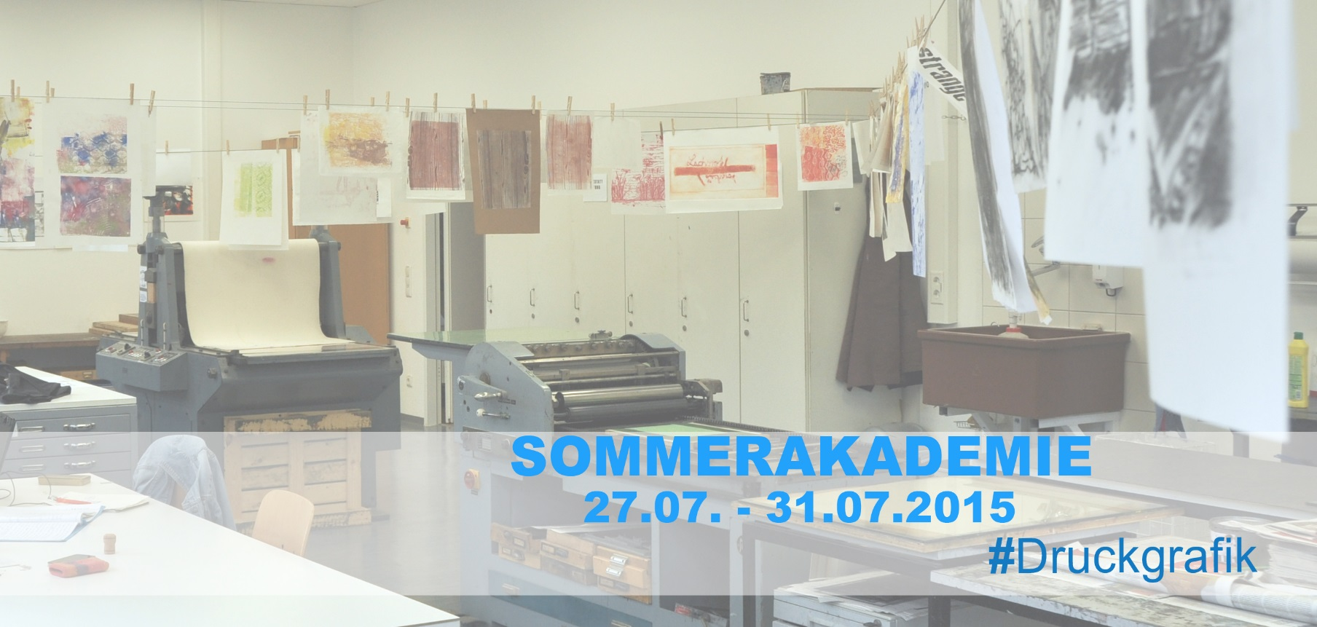

Fragebogen ausgefüllt von: Klicken Sie hier, um Text einzugeben.

Wir möchten gerne auf Ihre Wünsche und persönlichen Interessen eingehen. Hierfür möchten wir Sie bitten den folgenden Fragebogen zu beantworten.
Haben Sie bereits Erfahrungen im Arbeiten mit druckgrafischen Techniken sammeln können?
Wenn ja, können Sie Ihre Kenntnisse etwas genauer beschreiben (Techniken, intensive Auseinandersetzung oder kurzes Ausprobieren)?
Klicken Sie hier, um Text einzugeben.

Die Ausstattung der Druckwerkstätten erlaubt es Ihnen viele Druckverfahren kennenzulernen und auszuprobieren. Es werden Ihnen Beispiele gezeigt, wie zu jeder „professionellen“ Verfahrensweise auch ein vereinfachter Zugang im Kunstunterricht möglich sein könnte.
Hochdruckverfahren (Linolschnitt, Holzschnitt), Tiefdruckverfahren (Kaltnadel, Ätzradierung, Aquatinta), Siebdruck (Fotobelichtung, direkte Schablonen), lithografische Verfahren (Papierlithografie, Küchenlithografie). Das aufwändigere Steindruckverfahren ist für so eine kurze Zeitspanne nicht sinnvoll, sollten Sie jedoch in der Technik der Steinlithografie schon erfahren sein, könnten Sie auch diese Werkstatt nutzen. Hinzu kommen experimentellere Druckverfahren (z.B. Monotypie).

Interessieren Sie sich für eine Technik/ ein Verfahren in besonderer Weise? Für welche Technik und warum?
Klicken Sie hier, um Text einzugeben.

Sonstiges/ Wünsche/ Anmerkungen
Klicken Sie hier, um Text einzugeben.

